东大论坛系统需求分析文档

东大论坛小程序

东大论坛系统需求分析小组
组长：金汉文
组员：王文慧
董 艺
孙国琪
郑佳杨
王泰博
李小龙

项目git地址： https://github.com/Lemonbanner/neural
目 录

1 引 言 1
1.1编写目的 1
1.2背景 1
1.3定义 1
1.4参考资料 2
2 任务概述 3
2.1目标 3
2.2用户的特点 3
2.3假定和约束 3
3 User Story 4
4 用例分析 4
4.1 系统actor分析 4
4.2 用例分析 4
5 对象-关系建模 10
6 动态行为模型 11
7 系统流程分析 12
8 系统开发及运行环境规定 14
9 小 结 15

1 引 言

1.1编写目的
本文档根据“东大论坛”微信小程序的设计要求，提供一个整体的框架结构和设计方向，同时也明确了本系统的部分需求，供使用单位确认系统的功能和性能。本文档的预期读者为本系统的Scrum Master、架构设计师、软件设计员、测试人员、实施人员和客户代表、用户代表等。

1.2背景
a.待开发的软件系统的名称：东大论坛
b.本项目的任务提出者：由金汉文、王文慧、董艺、孙国琪、郑佳杨、王泰博、李小龙七名同学组成的开发团队。
开发者：由金汉文、王文慧、董艺、孙国琪、郑佳杨、王泰博、李小龙七名同学组成的开发团队。
用户：东北大学的教师和学生。
c.该软件系统同其他系统或其他机构的基本的相互来往关系：该软件系统借助了微信平台发布小程序，使用Stable Build开发工具进行微信小程序开发，底层数据库是由“小程序·云开发”提供的一个既可在小程序前端操作，也能在云函数中读写的 JSON 文档型数据库支持的，通过GitHub（拟选用码云来实现）克隆共同实现团队在线同步开发，并将本项目的进展和成果实时更新到GitHub平台。

1.3定义
Scrum Master：采用scrum敏捷开发过程开发项目的敏捷团队中的开发负责人。
Stable Build：一种进行微信小程序开发的开发工具。
小程序·云开发：小程序·云开发是由腾讯云与微信小程序团队合作推出基于全新架构的解决方案，提供云函数、数据库、存储管理等云服务，提供一站式开发服务。基于“小程序·云开发”解决方案，小程序开发者可以将服务部署与运营环节进行云端托管，通过Serverless开发模式实现小程序产品的上线与迭代。
JSON：JSON(JavaScript Object Notation, JS 对象简谱) 是一种轻量级的数据交换格式。它基于 ECMAScript (欧洲计算机协会制定的js规范)的一个子集，采用完全独立于编程语言的文本格式来存储和表示数据。
GitHub：GitHub是一个面向开源及私有软件项目的托管平台。

1.4参考资料
[1]20171359-软件开发计划文档.doc
[2]20171359-软件开发计划讲稿.ppt
[3]小程序·云开发——百度百科词条
[4]JSON——百度百科词条
[5]GitHub——百度百科词条
[6]敏捷过程user story——https://blog.csdn.net/xiang__liu/article/details/80506892

2 任务概述

2.1目标
2.1.1该软件开发的意图和应用目标
开发一个微信小程序，为东北大学教师和学生提供校内信息发布、失物招领、校内圈子论坛等功能。
2.1.2被开发软件与其他有关软件之间的关系
主要为微信小程序和微信软件之间的关系。微信小程序是微信内部的平台，相当于运行在微信内部的APP，通常需要开发团队自行开发，开发者只需编写自身业务逻辑代码，通过官方审核后即可发布。此外，被开发软件使用Stable Build开发工具进行微信小程序开发，底层数据库是由“小程序·云开发”提供的一个既可在小程序前端操作，也能在云函数中读写的 JSON 文档型数据库支持的。

2.2用户的特点
2.2.1本软件的最终用户的特点
本软件的最终用户为东北大学的教师和学生，用户特点如下：
（1）在校师生普遍使用微信平台进行日常交流，熟悉微信的使用方法；
（2）因为平时上课的需求，教师和学生普遍有过使用微信小程序（如雨课堂、东大小秘书等）的经历；
（3）在校师生在校内都有统一身份认证标识，如教师工号、学生学号等；
（4）在校期间，教师和学生多在校园内这个固定区域进行活动，沟通联系十分方便。
2.2.2操作人员、维护人员的教育水平和技术专长
本软件的操作人员教育水平为本科、；维护人员为本团队人员，教育水平为计算机专业本科，技术专长为计算机专业相关技术。
2.2.3本软件的预期使用频度
本软件的预期访问量为500次/天。

2.3假定和约束
本软件的开发期限为：从3月8日开始的两个月内完成全部工作。

User Story
1.作为 <经常去机场的学生>，我需要 <一个可以实现发布并聚合拼车信息的功能>，以便<实现及时发布、及时查看信息回复情况、能让更多的有拼车意向的同学尽快找到拼友> 的好处。
2.作为 <不经常访问东大墙小二但时而有事情需要咨询校友的学生>，我需要 <一个可以实现发布并聚合咨询信息的功能>，以便<实现及时发布、及时查看信息回复情况、能快速得到回复并且方便查看一些其他同学的疑问> 的好处。
3.作为 <一个兴趣广泛的学生或教师>，我需要 <一个可以建立校园圈子的功能>， 以便<快速找到志同道合的朋友交流经验或者共同玩耍>的好处。

4 用例分析

4.1 系统actor分析
Actor是指系统的参与者，通过系统分析，可将用户分为注册用户、未注册用户、管理员等三个参与者。
(1)注册用户
注册用户是系统的主要使用人员，在登录后可以在平台上进行信息的浏览、编辑和发布等。
(2)未注册用户
未注册用户需要在注册以后才能进入系统进行使用操作，注册时需要验证学号和初始密码。
(3)管理员
管理员可以对用户信息进行管理和系统维护。包括修改用户信息、备份数据等。

4.2 用例分析
注册用户的用例图，如图4.1所示
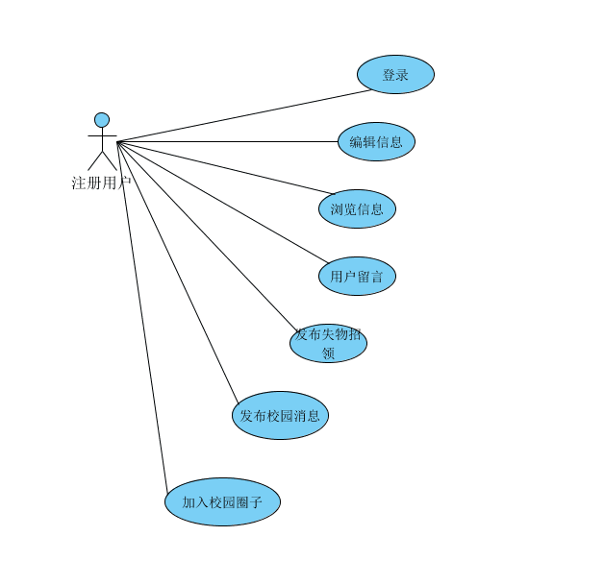
图 4.1 注册用户用例图

(1)注册用户登录
未注册用户经过注册后成为注册用户，在系统登录账号的的过程。用例说明如表4.1所示。

表4.1 注册用户登录用例说明
用例名称 | 注册用户登录
用例描述  主执行者  触发条件  后置条件  基本事件流  异常事件流 | 1.用户进入系统首页。  2.系统显示登录界面，用户输入用户名和密码，单击确定。  4.系统检查是否有此用户信息，若存在此用户，用户进入系统；若不存在此用户，本页面显示相应的错误信息。  注册用户  注册用户进入登录页面  完成登录，进入系统主页  1.点击“登录”，进入登录页面  2.输入用户名、密码  4.点击“确定”  用户名或密码输入错误

(2)注册用户编辑信息
注册用户可在个人主页编辑信息。用例说明如表4.2所示。
表4.2 用户编辑信息用例说明
用例名称 | 用户编辑信息
用例描述  主执行者  触发条件  后置条件  基本事件流  异常事件流 | 1.用户登入后可以进行操作，当想及时更改个人信息的时候得到更改  2.修改信息需要符合数据约束条件，否则不予以修改  注册用户  用户成功登陆系统  用户个人信息得到改变  1.用户打开个人信息维护面板  2.系统返回用户的个人信息  4.用户点击编辑按钮  4.用户选择要修改的信息并重新填写  5.点击保存按钮，系统检验数据的合理性，若成功提示用户信息已成功修改，否则提示用户重新修改  用户输入数据不合理

(3)注册用户浏览信息
注册用户可浏览闲置物品信息、校园圈子信息。用例说明如表4.3所示。
表4.3 用户浏览信息用例说明
用例名称 | 用户浏览信息
用例描述  主执行者  触发条件  后置条件  基本事件流 | 用户可浏览校园圈子信息  注册用户  用户正常运行系统  页面显示用户所点击进入的信息页面  1.用户在浏览商品信息中选择要查看校园圈子信息  2.用户双击圈子信息.  4.系统显示校园圈子信息的详细内容

(4)注册用户留言
用户可以在校园圈子信息的详细页面下进行留言。用例说明如表4.4所示。
表4.4 用户留言用例说明
用例名称 | 用户留言
用例描述  主执行者  触发条件  后置条件  基本事件流 | 用户可在校园圈子信息下留言或回复  注册用户  用户正常运行系统  用户的留言发表在相关信息页面的留言区1.用户在点击校园圈子信息的页面  2.用户在页面下发的留言区发表留言  4.系统将在信息的页面显示留言内容

(6)发布失物招领/寻物启事信息
用户可以在校园圈子发布失物招领和寻物启事信息。用例说明如表4.6所示。
表4.6 发布失物招领/寻物启事信息
用例名称 | 发布失物招领/寻物启事信息
用例描述  主执行者  触发条件  后置条件  基本事件流 | 用户发布失物招领/寻物启事信息  注册用户  系统正常运行，用户正常登录  失物招领/寻物启事信息被发布  1.用户点击校园圈子，选择“发布”  2.用户进行信息的编辑，并在信息中添加校园圈子失物招领/寻物启事的tag

(7)用户发布校园圈子信息
用户可以发布不同校园圈子的信息，在校园圈子中“发布”的编辑区添加与校园圈子相关的tag。用例说明如表4.7所示。
表4.7 用户发表校园圈子信息说明
用例名称 | 发布校园圈子信息
用例描述  主执行者  触发条件  后置条件  基本事件流 | 在校园圈子中“发布”的编辑区添加与校园圈子相关的tag和信息  注册用户  系统正常运行，用户正常登入系统  信息被发布在校园圈子中，并且信息中带有tag  1.用户点击进入校园圈子界面  2.用户点击“发布”  4.用户进入编辑区进行信息编辑并且添加相关校园圈子的tag

(8)用户加入校园圈子
用户可以加入不同校园圈子，用例说明如表4.8所示。
表4.8 用户加入校园圈子说明
用例名称 | 加入校园圈子
用例描述  主执行者  触发条件  后置条件  基本事件流 | 在系统主页搜索校园圈子，对感兴趣的校园圈子申请加入  注册用户  系统正常运行，用户正常登入系统  用户加入校园圈子  1.用户在系统主页搜索校园圈子  2.对搜索出的校园圈子选择申请加

未注册用户的用例图，如图4.2所示
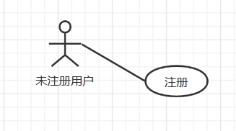
图 4.2 注册用户用例图

（11）未注册用户进行注册
未注册用户要使用该系统就需要进行注册，用学号和身份证后六位作为用户名和初始密码。用例说明如表4.11所示。
表4.11 用户注册
用例名称 | 用户注册
用例描述  主执行者  触发条件  后置条件  基本事件流  异常事件流 | 未注册用户要使用该系统就需要进行注册，用学号和身份证后六位作为用户名和初始密码  未注册用户  用户正常运行小叮当系统  系统为用户建立账户，用户可用此账户进行登录操作.  1.用户打开注册界面  2.用户输入学号和初始密码作为验证  4.点击提交按钮  4.系统将会验证用户名和初始密码的有效性、正确性。如果都正确则显示”你已成功注册”,进入修改个人信息的界面操作否则提示用户重新输入。  用户输入错误的学号或初始密码

管理员的用例图，如图4.3所示
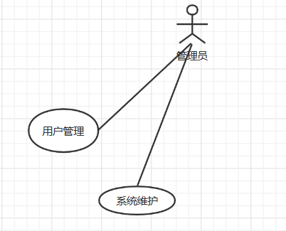
图 4.3管理员用例图

（12）管理员对用户进行管理
管理员对用户进行管理，包括修改用户信息等。用例说明如表4.12所示。
表4.12 管理员管理用户用例
用例名称 | 管理员管理用户
用例描述  主执行者  触发条件  后置条件  基本事件流 | 管理员对用户进行管理，包括修改用户信息等  后台管理员  管理员启动后台管理  数据库中用户的信息发生改变  1.管理员在后台数据库用户列表中选择要查看的用户  2.管理员选中用户并点击查看详细信息  4.数据库系统根据管理员的选择返回用户的相关信息  4.管理员可以通过数据库管理系统改变数据库中用户的信息

（13）管理员对系统进行维护
管理员对系统进行维护，包括对系统的数据进行备份、修改、恢复等操作。用例说明如表4.13所示。
表4.13 管理员维护系统用例
用例名称 | 管理员维护系统
用例描述  主执行者  触发条件  后置条件  基本事件流 | 管理员对系统进行维护，包括对系统的数据进行备份、修改、恢复等操作。  后台管理员  管理员启动后台管理  系统数据得到备份或恢复  1.管理员在后台数据库选择要备份或恢复的数据  2.管理员可以通过数据库管理系统来将数据备份在后台或从后台对系统进行数据恢复

5 对象-关系建模
本系统中的对象-关系如图5.1所示。
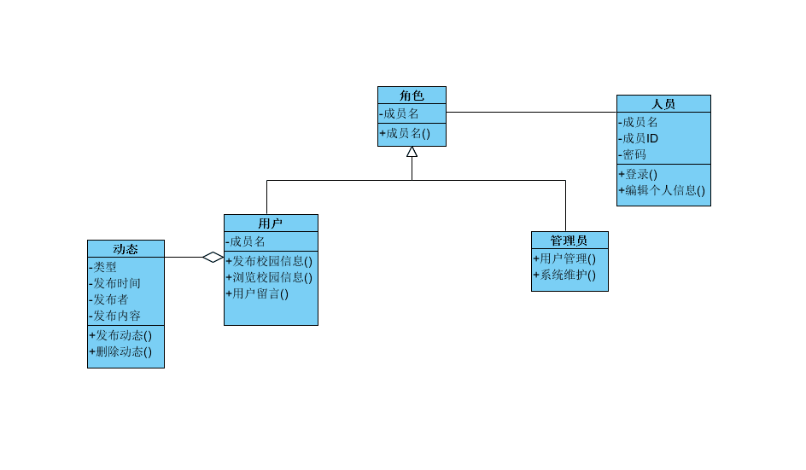
图 5.1 东大小叮当系统的对象关系建模图

6 动态行为模型
失物招领/寻物启事在操作时按照图6.3的顺序进行，首先用户要先加入校园圈子，如果有需要，用户可以在自己的校园圈子里发布失物招领/寻物启事，当校园动态发布成功时，用户可以选择再次编辑信息。用户浏览信息时，可以在信息下面留言，当用户收到留言时，可以查看留言内容并进行回复。
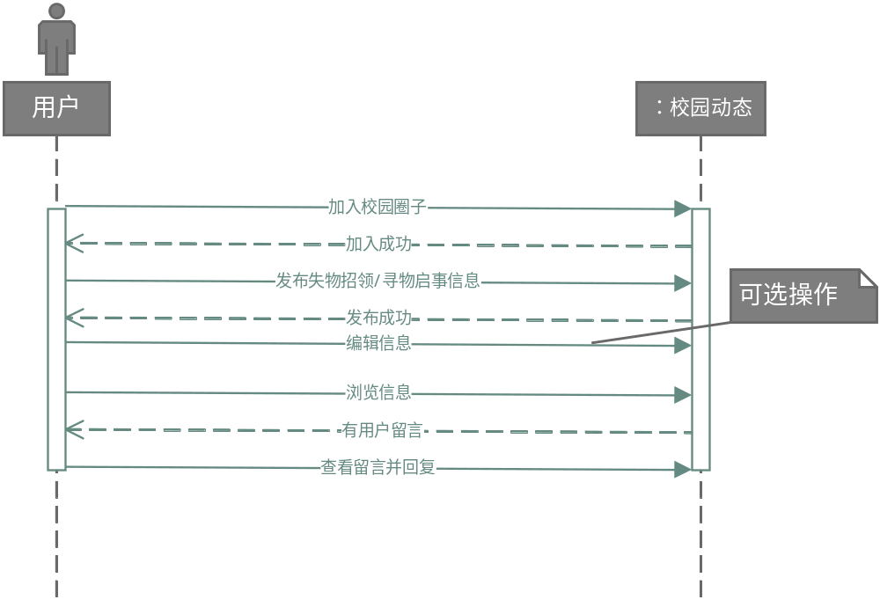
图6.1 失物招领/寻物启事时序图

7 系统流程分析
我们的系统有两个主要功能，分别是失物招领（寻物启事）校园信息发布。以下为功能的系统流程图。

（1）失物招领/寻物启事流程
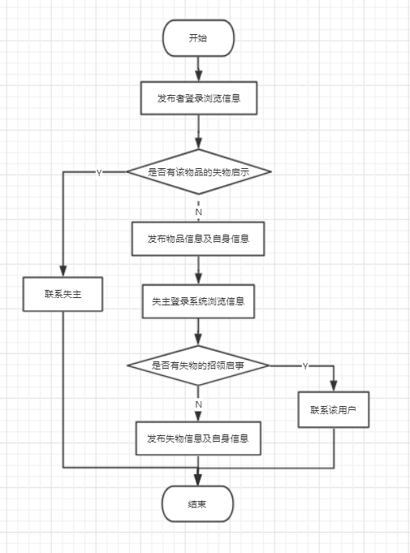
图7.1 失物招领/寻物启事流程图

（2）校园信息发布流程
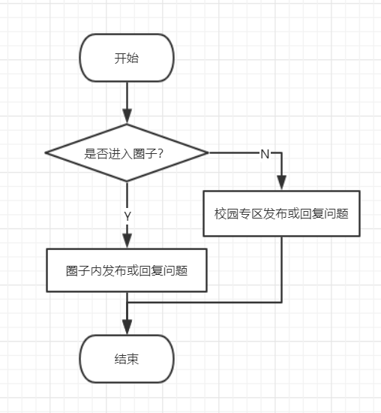
图7.2 校园信息发布流程图

8 系统开发及运行环境规定
系统运行的硬件环境如表8.1所示，软件开发平台如表8.2所示
表8.1 系统运行硬件环境表
环境 | 配置
CPU  内存  硬盘 | 骁龙800系列、骁龙600系列等手机处理器  2G、4G等  64G、128G等
操作系统 | android2.2及以上版本，或者IOS7.0及以上版本。
表8.2 软件开发平台表
软件 | 说明
Stable Build  JSON 文档型云数据库 | 微信小程序开发平台  由“小程序·云开发”提供的一个既可在小程序前端操作，也能在云函数中读写的 JSON 文档型数据库。

9 小 结
本文档通过系统用例分析、对象-关系建模、建立动态行为模型、系统流程分析等方法详细地对东大论坛系统的功能性需求和非功能性需求进行了阐述，提供了一个整体的框架结构和设计方向，并分析了系统最终用户的特点，对系统开发及运行环境进行了规定，在产品构建之前确定了本系统必须符合的条件或具备的功能，并经过了所有相关人员的认可，以供使用单位确认系统的功能和性能。

